Список задач на следующий релиз Ф1

- Дальнейшая доработка инсталлятора Ф1. В частности, планируется реализовать:
  - Возможность проведения первичной и любой последующей установки (или запуска обновления) с любой машины, имеющей TCP\IP доступ к запущенному серверу.
  - Возможность проведения обновления программной части сервера с любой машины с автоматическим отключением всех работающих пользователей и с последующим перезапуском сервера.
  - Возможность автоматического обновления программной части клиента при очередном запуске оболочки.
- Основное меню по макету, предоставленному УМ, в части истории открытых документов и запросов.
- Файл-серверная сетевая версия.
- Глобальные фильтры.
- Показ комментариев к команде !NOTSURE (пока без возможности простановки ссылок из комментария).
- Локальный контекстный поиск. Привести поиск фраз в документе к такому же виду, как и в КЗ.
- Контекстный фильтр. Возможность для каждого словаря (включая номера документов) указать способ работы фильтра (с начала или с любой позиции).
- Разработка утилиты очистки пароля для определенного логина (для задачи администрирования пользователей Ф1).
- Разработка решения для автоматизированного перевода крупных сетевых клиентов с 5.х на Ф1 (на основе индивидуальных решения для 1-2 пользователей УВС, при условии, что в принципе удастся найти какое-нибудь разумное и приемлемое решение).
- Переделка механизма проставления ссылок из пользовательских комментариев (только в части ссылок на документ).
- Вставка (в пользовательских комментариях) и отображение таблиц.
- Задачи оптимизации.
  - Оптимизация потребляемой памяти (серверная и клиентские части).
  - Оптимизация работы с большими списками.Избавление от лишний фильтрации джокументов
  - Изменение кодировки словарей и атрибутов
  - Итеративный поиск в словарях
  - Загрузка СКР к части и мульти ссылкам через индекс
  - Ускорение получения типизированных СКР
12. Багфикс наиболее критических и приоритетных ошибок.

Ориентировочный срок выпуска версии: 21.01.2005 г.

План

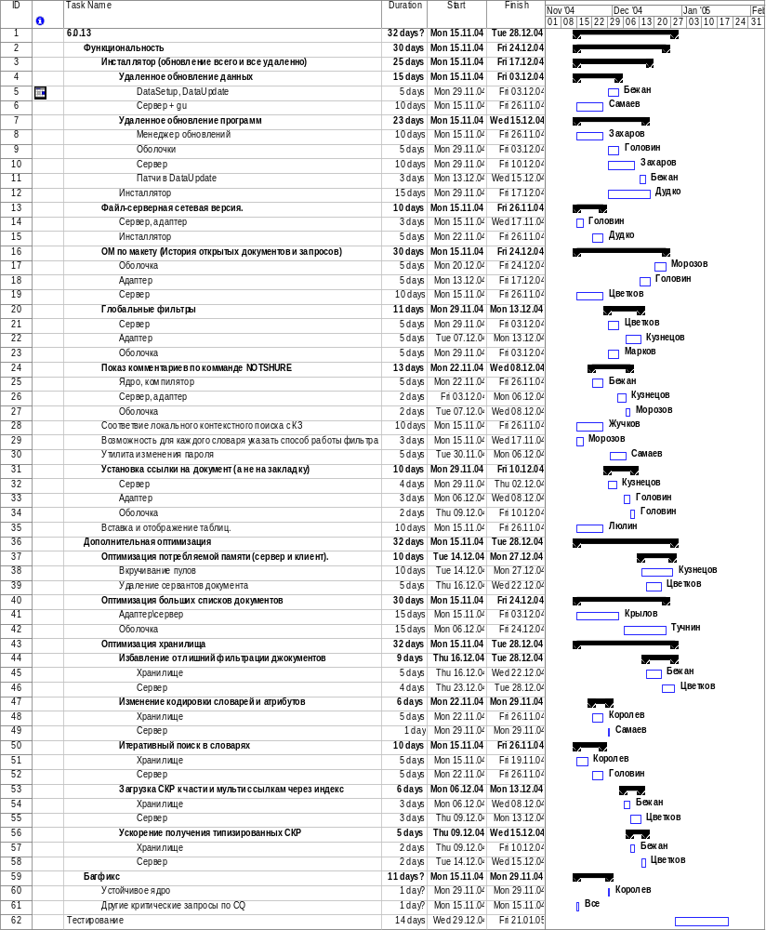

Более детальное описание задач

Инсталлятор (обновление всего и все удаленно и по возможности без отключения)
- Удаленное обновление данных – обновление должно уметь запускаться удаленно т.е. сервер работает на одном компе, а наш курьер запускает DataSetup или DataUpdate на любом другом имеющем TCP\IP доступ к серверу.
  - В случае с DataSetup все довольно просто: DataSetup соединяется с сервером, сервер открывает трубу (DataPipe – возможно потребуется доточить или оптимизироват для передачи ОЧЕНЬ больших объемов данных), через которую, ДатаСетап «заливает» ему новую версию базы. Сервер ее сохраняет в нужный каталог и переключает на нею пользователей (одним из двух способов, точно так же как сейчас).
  - С DataUpdate все несколько похитрее. Должно быть два режима работы. В первом применение дельты происходит на сервере, т.е. DataUpdate, получает трубу заливает через нее Дельту, а сервер ее применяет, используя ДЛЛ пакетного пополнения (в принципе там все не сложно, буквально пару вызовов). При этом сообщения о прогрессе транслируются из ДЛЛ через сервер обратно на DataUpdate. Во втором режиме, обновление происходит там, где был запущен DataUpdate, т.е. он получает трубу с сервера, загружает через не на локальный диск базу для обновления, обновляет, и затем отправляет ее обратно на сервер.
- Удаленное обновление программ - инсталлятор с обновлением может запускаться удаленно, специальная программ конектится к сервису обновлений и заливает ему новые бинарники, сервис останавливает сервер (и оболочки по цепочке), обновляет его и перезапускает, оболочки при запуске проверяют обновление и если оно есть обновляют себя. Реаизация этого потребует написания отдельного сервиса «обновлений», небольшой переделки оболочек, и всего скорее их пускача и инсталлятора клиентской части. Судя по всему клиентская часть в голом виде (т.е. сразу после инсталляции) должна содержать в себе только один пускач. Пускачь при запуск должен соединятся с сервисом обновлений и скачивать с него текущую версию оболочки, которую он и устанавливает на локальный компьютер и запускает. Соответственно при повторном запуске, пускачть при необходимости скачивает с сервиса обновленную версию оболочки.
  - Дополнительно нужно прикрутить к DataUpdate «умение» доставать из дельты патчи и отдавать их сервису обновлений.

Файл-серверная сетевая версия.
фактически тоже самое что уже сделано с рабочим ДВД, только на сети. Т.е. все установлено на сервере, есть пускачь который копирует при необходимость на локаль настройки, прописывает нужные ключи в реестре и запускает оболочку.
Единственное что нужно докрутить это механизм отключение клиентов перед обновлением, аналогичный 5х. Т.е. инсталлятор перед обновлением создает файл-флаг оболочка/адаптер/серверная_часть время от времени смотрят этот фал и при его появлении выгружаются.
Ну а разумеется нужно доточить инсталлятор.

ОМ по макету (История открытых документов и запросов)
Все помнят макет ☺. Там были еще два пункта: Последние открытые документы и Последние выполненные запросы. Соответственно, сервер или адаптер (нужно понять кому лучше), должен при выполнении поиска и при открытии документа, делать соответствующую запись в хранилище. Вполне возможно, что самым простым (а возможно и лучшим, с точки зрения пользователя) решением будет сохранение этих записей в специальную пользовательскую папку (типа «История работы»). Содержимое паки при отрисовке ОМ фильтруется соответствующим образом и выводится в указанных двух пунктах. Плюс, оно доступно из «Моих документов». Размер папки ограничен величиной задаваемой в параметрах.

Глобальные фильтры
тоже что и обычные фильтры, но со специальным значком флажком, обозначающим что такой фильтр должен ВСЕГДА применяться ко всем спискам и поискам в системе. Т.е. нужно расширить существующий интерфейс работы с фильтрами и вкрутить соответствующий механизм на сервере.

Показ комментариев по комманде NOTSHURE
Команда !NOTSURE <дата1 {– дата2}> {"<примечание>"}

- Поведение оболочки при попадании в недействующую редакцию документа (!EDITION). В случае выбора пользователем даты, попадающей в период неуверенности, оболочкой после информации о диапазоне действия редакции выдается предупреждение "Существует неопределенность в периоде действия данной редакции с ... по ...". Даты берутся из команды !NOTSURE. Следующей строкой должен показываться текст примечания из команды !NOTSURE.
- Поведение оболочки при попадании в текущую редакцию документа. В случае, когда в результате работы МВ пользователь попадает в текущую редакцию документа, при условии попадания даты МВ в период неуверенности, оболочка должна выдавать следующее: "Существует неопределенность в периоде действия данной редакции с ... по ...". Даты берутся из команды !NOTSURE. Следующей строкой должен показываться текст примечания из команды !NOTSURE
- В случае, когда команда !NOTSURE имеет открытый диапазон, оболочкой выдается "Существует неопределенность в периоде действия данной редакции с ... ". Следующей строкой должен показываться текст примечания из команды !NOTSURE
- В настоящий момент даже при указании в примечании из команды !NOTSURE конкретного нормативного акта нет возможности ставить на него ссылку. При осуществлении действий по реализации пунктов 1 – 3 допускать вероятность появления такой возможности в будущем

Т.е. нужно связать в данных с каждым интервалом неуверенности еще тест ворнинга. И пропихнуть его в адаптер вместе с интервалом. Ну а адаптер должен формировать итоговый ворнинг с учетом этого текста.

Соответвие локального контекстного поиска с КЗ
Это текущие требования из реквизита. На сколько я понимаю они соотвествуют тому как ищет КЗ (через ядро).
Нужно понять можем ли мы сейчас реализовать тоже самое при поиске внутри документа, с какими оговорками/ограничениями и что нужно сделать (как сложно) для того что бы полностью реализовать то чего хотят
Ответ жду срочно!
· UC30.1.5.7.1 весь контекстный запрос формируется в одной строке;
· UC30.1.5.7.2 вводимые слова должны разделяться символами «пробел»;
· UC30.1.5.7.3 по умолчанию считается, что все слова связаны операцией И (если не выставлены какие-либо модификаторы);
· UC30.1.5.7.4 в конце каждого введенного слова при поиске автоматически добавляется символ <*>, для поиска всех слов, начинающихся с введенных символов;
· UC30.1.5.7.5 для поиска точного вхождения какого-либо слова в конце его нужно добавлять символ <!> (например «Иван!»);
· UC30.1.5.7.6 для выделения словосочетаний используется символ «двойная кавычка» (например, “Иван Иванович”).
· UC12.1.13.3.2.2 Дополнительные модификаторы контекстного поиска:
UC12.1.13.3.2.2.2 Расстояние (для поиска без нормализации).
UC12.1.13.3.2.2.2.1 в пределах документа (заданные слова и словосочетания должны находится в одном документе);
UC12.1.13.3.2.2.2.2 в пределах абзаца (заданные слова и словосочетания должны находится в одном и том же абзаце документа);
UC12.1.13.3.2.2.2.3 в пределах предложения (заданные слова и словосочетания должны находится в одном и том же предложении документа).

Пример:
Вводим: Результат
[мама мыла раму] маманя моя мыла раму
мама моя мыла блин раму

[мама! мыла раму] мама моя мыла блин раму

[мама "мыла раму"] маманя моя мыла раму

Возможность для каждого словаря указать способ работы фильтра
Возможные режимы и области фильтрации:
Режимы:
  - «В любой части слова»
  - «С начала слова»

Переключатель
- В любом порядке
- С учетом порядка введенного контекста

Интерфейс
Все переключатели выносятся из настроек в основной интерфейс контекстного фильтра.
Режим и область фильтрации оформляются в виде выпадающего списка значений. Переключатель оформляется в виде залипающей кнопки.

Значения для каждого случая

Участок системы | Режимы (жирным выделены умолчательные значения) | Переключатель (жирным выделены умолчательные значения)
ППС | - В любой части слова  - С начала слова | - В любом порядке  - С учетом порядка введенного контекста
ППР (поля «Тип» и «Орган») | - В любой части слова  - С начала слова | - В любом порядке  - С учетом порядка введенного контекста
ППР (Поле «Раздел») | - В любой части слова  - С начала слова | - В любом порядке  - С учетом порядка введенного контекста
ППР (Поля «Номер» и «Номер в МЮ») | - В любой части слова  - С начала слова | Поле отсутствует  Номера всегда фильтруются с учетом порядка введенного контекста
Правовой навигатор | - В любой части слова  - С начала слова | - В любом порядке  - С учетом порядка введенного контекста
Список терминов ТС | - В любой части слова  - С начала слова | - В любом порядке  - С учетом порядка введенного контекста
Поиск по источнику опубликования | - В любой части слова  - С начала слова | - В любом порядке  - С учетом порядка введенного контекста

Утилита изменения пароля
Нужна команд-лайн утилита, которая бы 1) меняла указанному пользователю пароль 2) удаляла указанного пользователя 3) создавала бы пользователей пакетно, на основе входного файла
Третья часть уже реализована, соответственно нужно добавить первые две.

Установка ссылки на документ (а не на закладку)
При установке ссылки (в комментарииполтьзователя) на закладку, необходимо устанавливать ее на сам документ. Т.е. конвертировать (в какой-то момент) закладку в ДокИд+ПараИд. Для этого нужно расширить формат ссылок, добавив в него признак того, что ссылка на порядковый номер параграфа, а не на саб.

Вставка (в пользовательских комментариях) и отображение таблиц.
Собственно возможность корректно отображать и редактировать таблицы в пользовательских комментариях. Кроме того нужно вынести на тулбар Ф1 (только в режиме редактирования комментария) операции редактирования текста (стили, таблицы, …)
Ну и соответственно, нужно поправить Генератор EVD и, возможно утилиты импорта, экспорта (Чтобы старые комментарии превратились в блоки с комментариями).

Оптимизация потребляемой памяти - Вкручивание пулов
нужно еще раз собрать статистику работы адаптера, сервера и обоих вместе, перекрыть глобальный New и попытаться оптимизировать фрагментацию за счет использования пула памяти.

Оптимизация потребляемой памяти - Удаление сервантов документа
нужно что бы они удалялись когда документы отпускается последней оболочкой. Реализовать нужно на основе интерфейса RemoteRefCountObject

Оптимизация больших списков документов
перевести списки на новые деревья

Избавление от лишний фильтрации документов
Нужно избавиться совсем или минимизировать дополнительную фильтрацию различных списков. В первую очередь это касается фильтрация документов словаря и фильтрация редакций. Как один из вариантов решения, убирание данных типов документов из общих индексов, либо в отдельные, либо во «вторые» стримы.

Изменение кодировки словарей и атрибутов
Собственно поменять ВЕЗДЕ (кроме ENDT) кодировку на виндовую.

Итеративный поиск в словарях
Сейчас большие тормоза у нас происходят из-за того что очень часть получая для большого массива документовЮ какую либо информацию из индексов в базе, мы каждый раз (для каждого элемента коллекции) выполняем полный поиск по ключу в соответствующем Б-Дереве. Необходимо ввести возможность «допоиска» начиная с ранее полученной позиции (итератора).

Загрузка СКР к части и мульти ссылкам через индекс
Оптимизировать загрузку СКР к части и мульти ссылок.

